Šunka Linie nejvyšší jakosti od MP Krásno pro aktivní život

Praha 15. ledna 2026 – Zdravý a vyvážený jídelníček už dávno není jen o nudě a omezování, ale o chytrých volbách. Moderní kuchyně staví na kvalitních surovinách, jednoduchém složení a přirozené chuti. Přesně do této kategorie patří šunka Linie, šunka nejvyšší jakosti od společnosti MP Krásno s vysokým podílem masa a bílkovin. Nutričně vyvážená šunka bez lepku a zbytečných přísad má své pevné místo ve zdravém a aktivním životním stylu, zařadíte ji do svého jídelníčku i vy?
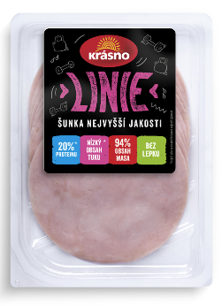
Linie, šunka v nejlepší formě
Na začátku roku a s příchodem jara hledají mnozí z nás způsoby, jak odlehčit jídelníček, doplnit energii a podpořit aktivní životní styl. Šunka Linie od společnosti MP Krásno je kvalitním zdrojem bílkovin, který zasytí, ale nezatíží. Hodí se do rychlých snídaní, lehkých obědů, jako svačina před sportem nebo po něm i do nápaditých večeří. Linie není jen obyčejná šunka, je vyrobena z 94 % masa, obsahuje 20 % proteinu a má nízký podíl tuku. Je bez lepku a zbytečných přísad a s minimem soli. Díky svému složení je tak ideální volbou pro všechny, kdo chtějí jíst zdravě a zároveň si dopřát plnou chuť.

Tip na rychlý oběd nebo večeři: Teplý fazolovo-bramborový salát s vejci a šunkou Linie
Lehký, výživný, a přitom sytý pokrm, který kombinuje zeleninu, kvalitní bílkoviny a jemnou hořčičnomedovou zálivku.

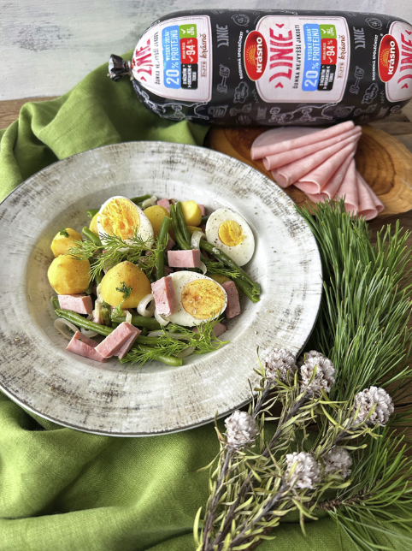
Co budete potřebovat na 4 porce:

500 g mražených fazolových lusků
400 g menších brambor
300 g šunky Linie nejvyšší jakosti
4 vejce
2 šalotky
2 stroužky česneku
hrst čerstvého kopru
olivový olej
sůl a pepř

Na zálivku:
50 ml olivového oleje
1 lžíci dijonské hořčice
1 lžíci tekutého medu
1 lžičku citronové šťávy
sůl a pepř

Postup:
Brambory oloupejte a uvařte doměkka. Ve velké pánvi rozehřejte olivový olej a krátce na něm opečte kolečka šalotky a nasekaný česnek. Přidejte rozmražené fazolové lusky a na kousky nakrájené brambory. Nakonec vmíchejte na proužky nakrájenou šunku Linie, lehce osolte a opepřete a opékejte dalších 5–10 minut. V míse smíchejte všechny ingredience na zálivku, přelijte salát, přidejte nasekaný kopr a důkladně promíchejte. Podávejte teplé, ozdobené vejci natvrdo a snítkami čerstvého kopru. Dobrou chuť!

***

O společnosti MP Krásno
MP Krásno, a. s., je rodinná firma s hlubokými kořeny ve valašské tradici řeznického řemesla, kterou rod Pilčíků buduje již od roku 1855. Současný majitel Karel Pilčík představuje pátou generaci tohoto rodu a rovněž jeho děti Pavlína a Karel ml. pokračují v tradici. Firma vznikla privatizací masokombinátu v roce 1993 a postupně se z malé lokální provozovny stala moderním podnikem patřícím mezi tři největší české zpracovatele masa. MP Krásno nabízí široký sortiment masných výrobků včetně tradičních valašských specialit, které jsou k dostání v široké síti obchodních řetězců, specializovaných řeznictvích i na slovenském a maďarském trhu. Značka Krásno svým mottem „Na Valašsku je Krásno“ hrdě odkazuje na své kořeny a je symbolem spojení rodinné tradice, kvality a moderní technologie.

Kontakt pro média:
Markéta Knotková
doblogoo
+420 778 430 052
marketak@doblogoo.cz

